Strokovna tehniška gimnazija  Miha Meglič | Datum  5. 1. 2020 | Projektni dnevnik  pri programiranju  št. 8
Naziv naloge: Manipulator fotografij
Povzetek opravljenega dela:
Znotraj handlerja za procesiranje sem dodal funkcijo, ki preverja in ustvari seznam vseh datotek
znotraj vhodne mape ter jih doda v seznam.
Funkcija preskoči podmape, zato, da ne bi procesiranje ušlo izven željenega obsega,

Programski napredek

Oris delovnega postopka ( risba, skica ali koda, pomen in vloga funkcij oz. njeno delovanje,…) in komentar.
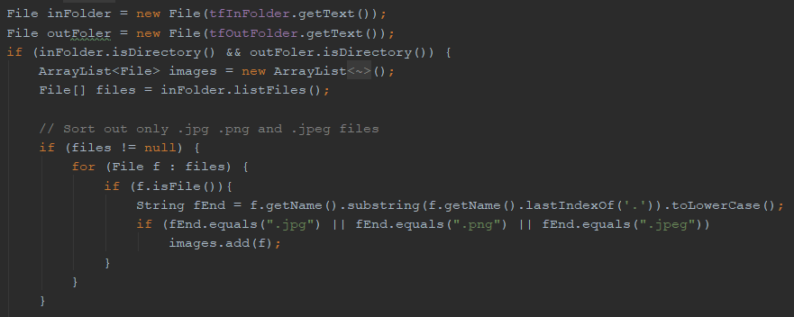
Iskanje kompatibilnih datotek v handlerju gumba za procesiranje

